

Fundacja Avalon
biuroprasowe.fundacjaavalon.pl

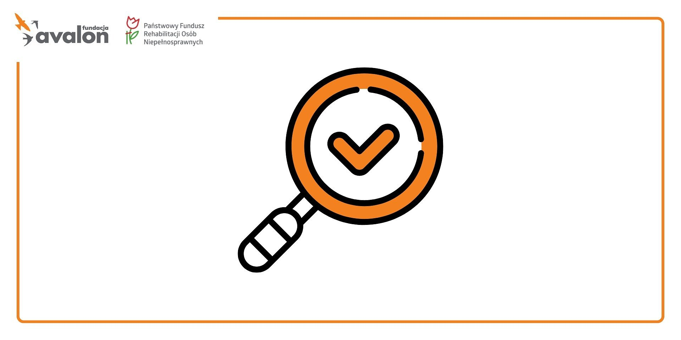

Fundacja Avalon zrealizuje siódmą kampanię społeczną we współpracy z Agencją Nie Do Ogarnięcia ANDO

2024-08-12

Fundacja Avalon to jedna z większych organizacji pożytku publicznego, wspierających osoby z niepełnosprawnościami i przewlekle chore w Polsce. Oprócz działań w ramach bezpośredniego wsparcia osób potrzebujących, Organizacja realizuje także misję edukacji na rzecz zmiany społecznego postrzegania niepełnosprawności i osób jej doświadczających. Do dzisiaj Fundacja zrealizowała już sześć ogólnopolskich kampanii społecznych, a w maju ogłosiła konkurs ofert na realizację kolejnej – tym razem pod roboczym tytułem “Odwrócony świat”. Kampania współfinansowana jest ze środków Państwowego Funduszu Rehabilitacji Osób Niepełnosprawnych.

Założenia i cele kampanii

Ogólnopolska kampania społeczna "Odwrócony świat” zakłada emisję spotów reklamowych emitowanych w TV, radiu, Internecie i na nośnikach zewnętrznych. Podczas trwania całej akcji organizacja chce prowadzić szerokie działania w mediach społecznościowych, PRowe oraz współpracować z twórcami internetowymi.

Kampania ma na celu zmianę, społecznego postrzegania OzN a także społecznych podstaw, zwłaszcza w zakresie dbania o dostępność. Ma także promować ideę otwartości na osoby doświadczające różnych rodzajów niepełnosprawności w przestrzeni publicznej, zawodowej i społecznej. Kampania stanowi przedłużenie ostatniej kampanii "Niepełnosprawni, niezauważalni", która zwracała uwagę na brak widoczności oraz niezauważalność OzN w przestrzeni publicznej. U podstaw braku udziału OzN w życiu społecznym są nie tylko stereotypy i nieprawidłowe postawy wobec OzN, ale przede wszystkim kwestia dostępności.

Konkurs ofert na realizację kampanii cieszył się dużym zainteresowaniem. W zorganizowanych przez dział Komunikacji i Promocji Fundacji dwóch spotkaniach typu open call wzięło udział około 10 podmiotów, a 6 z nich złożyło oferty kompleksowe. W związku z ilością zgłoszeń Fundacja przesunęła termin wyboru agencji do 9 sierpnia. Ostatecznie Fundacja Avalon do współpracy przy kampanii społecznej “Odwrócony świat” wybrała Agencję Nie Do Ogarnięcia ANDO.
mówi Helena Szczuka, Kierowniczka Działu Komunikacji i Promocji

Wszystkim agencjom zaangażowanym w proces serdecznie dziękujemy za poświęcony czas oraz zaangażowanie. Wybór agencji nie był łatwy. Otrzymaliśmy kilka ciekawych propozycji, a szczegółowa ich analiza i wybór partnera do realizacji kampanii zajął nam ponad miesiąc. To pokazuje poziom zgłoszonych propozycji. Finalnie to oferta ANDO okazała się być najbliższa założeniom zawartym we wniosku i zapytaniu ofertowym.
dodaje.

Agencja Nie Do Ogarnięcia to agencja kreatywna 360, której specjalnością są działania niestandardowe. Agencja realizowała projekty dla marek, tj. ALDI Polska, ŁOMŻA, Lubella, Pracuj.pl, oraz organizacji społecznych, tj. Fundacja Avalon, Fundacja Anny Dymnej Mimo Wszystko czy Czytaj.pl.

Kampania społeczna jest współfinansowana ze środków Państwowego Funduszu Rehabilitacji Osób Niepełnosprawnych.

Fundacja Avalon to jedna z największych organizacji pozarządowych w Polsce wspierających osoby z niepełnosprawnościami i przewlekle chore. Organizacja powstała w 2006 roku, a od roku 2009 posiada status organizacji pożytku publicznego. Ma siedzibę w Warszawie, jednak swoim wsparciem obejmuje osoby potrzebujące z całej Polski. Fundacja oferuje pomoc potrzebującym w obszarze finansowym, a także prowadzi szereg programów społecznych i edukacyjnych, mających na celu zmianę postrzegania osób z niepełnosprawnościami w polskim społeczeństwie. Fundacja Avalon aktualnie wspiera ponad 14 500 osób z całej Polski. Łączna wartość pomocy udzielonej przez Fundację swoim podopiecznym wynosi ponad 400 mln złotych. Fundacja aktywnie działa na rzecz wsparcia dostępności.

